1). Построить ┴ из всех вершин треугольника на противоположную сторону.

2). Найдите ┴ прямые и запишите их.

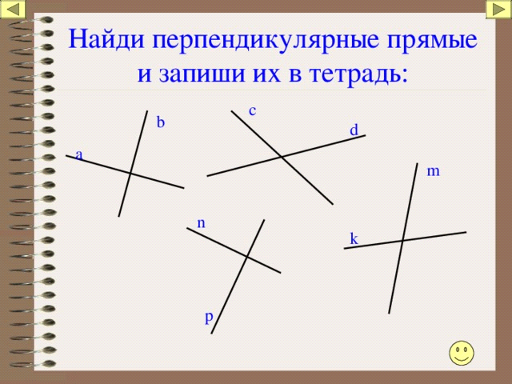[C:\Users\Sas\Downloads\Немецкий.zip](file:///C:\Users\Sas\Downloads\Немецкий.zip)

3). Найдите ┴ прямые и запишите их,упр 1353

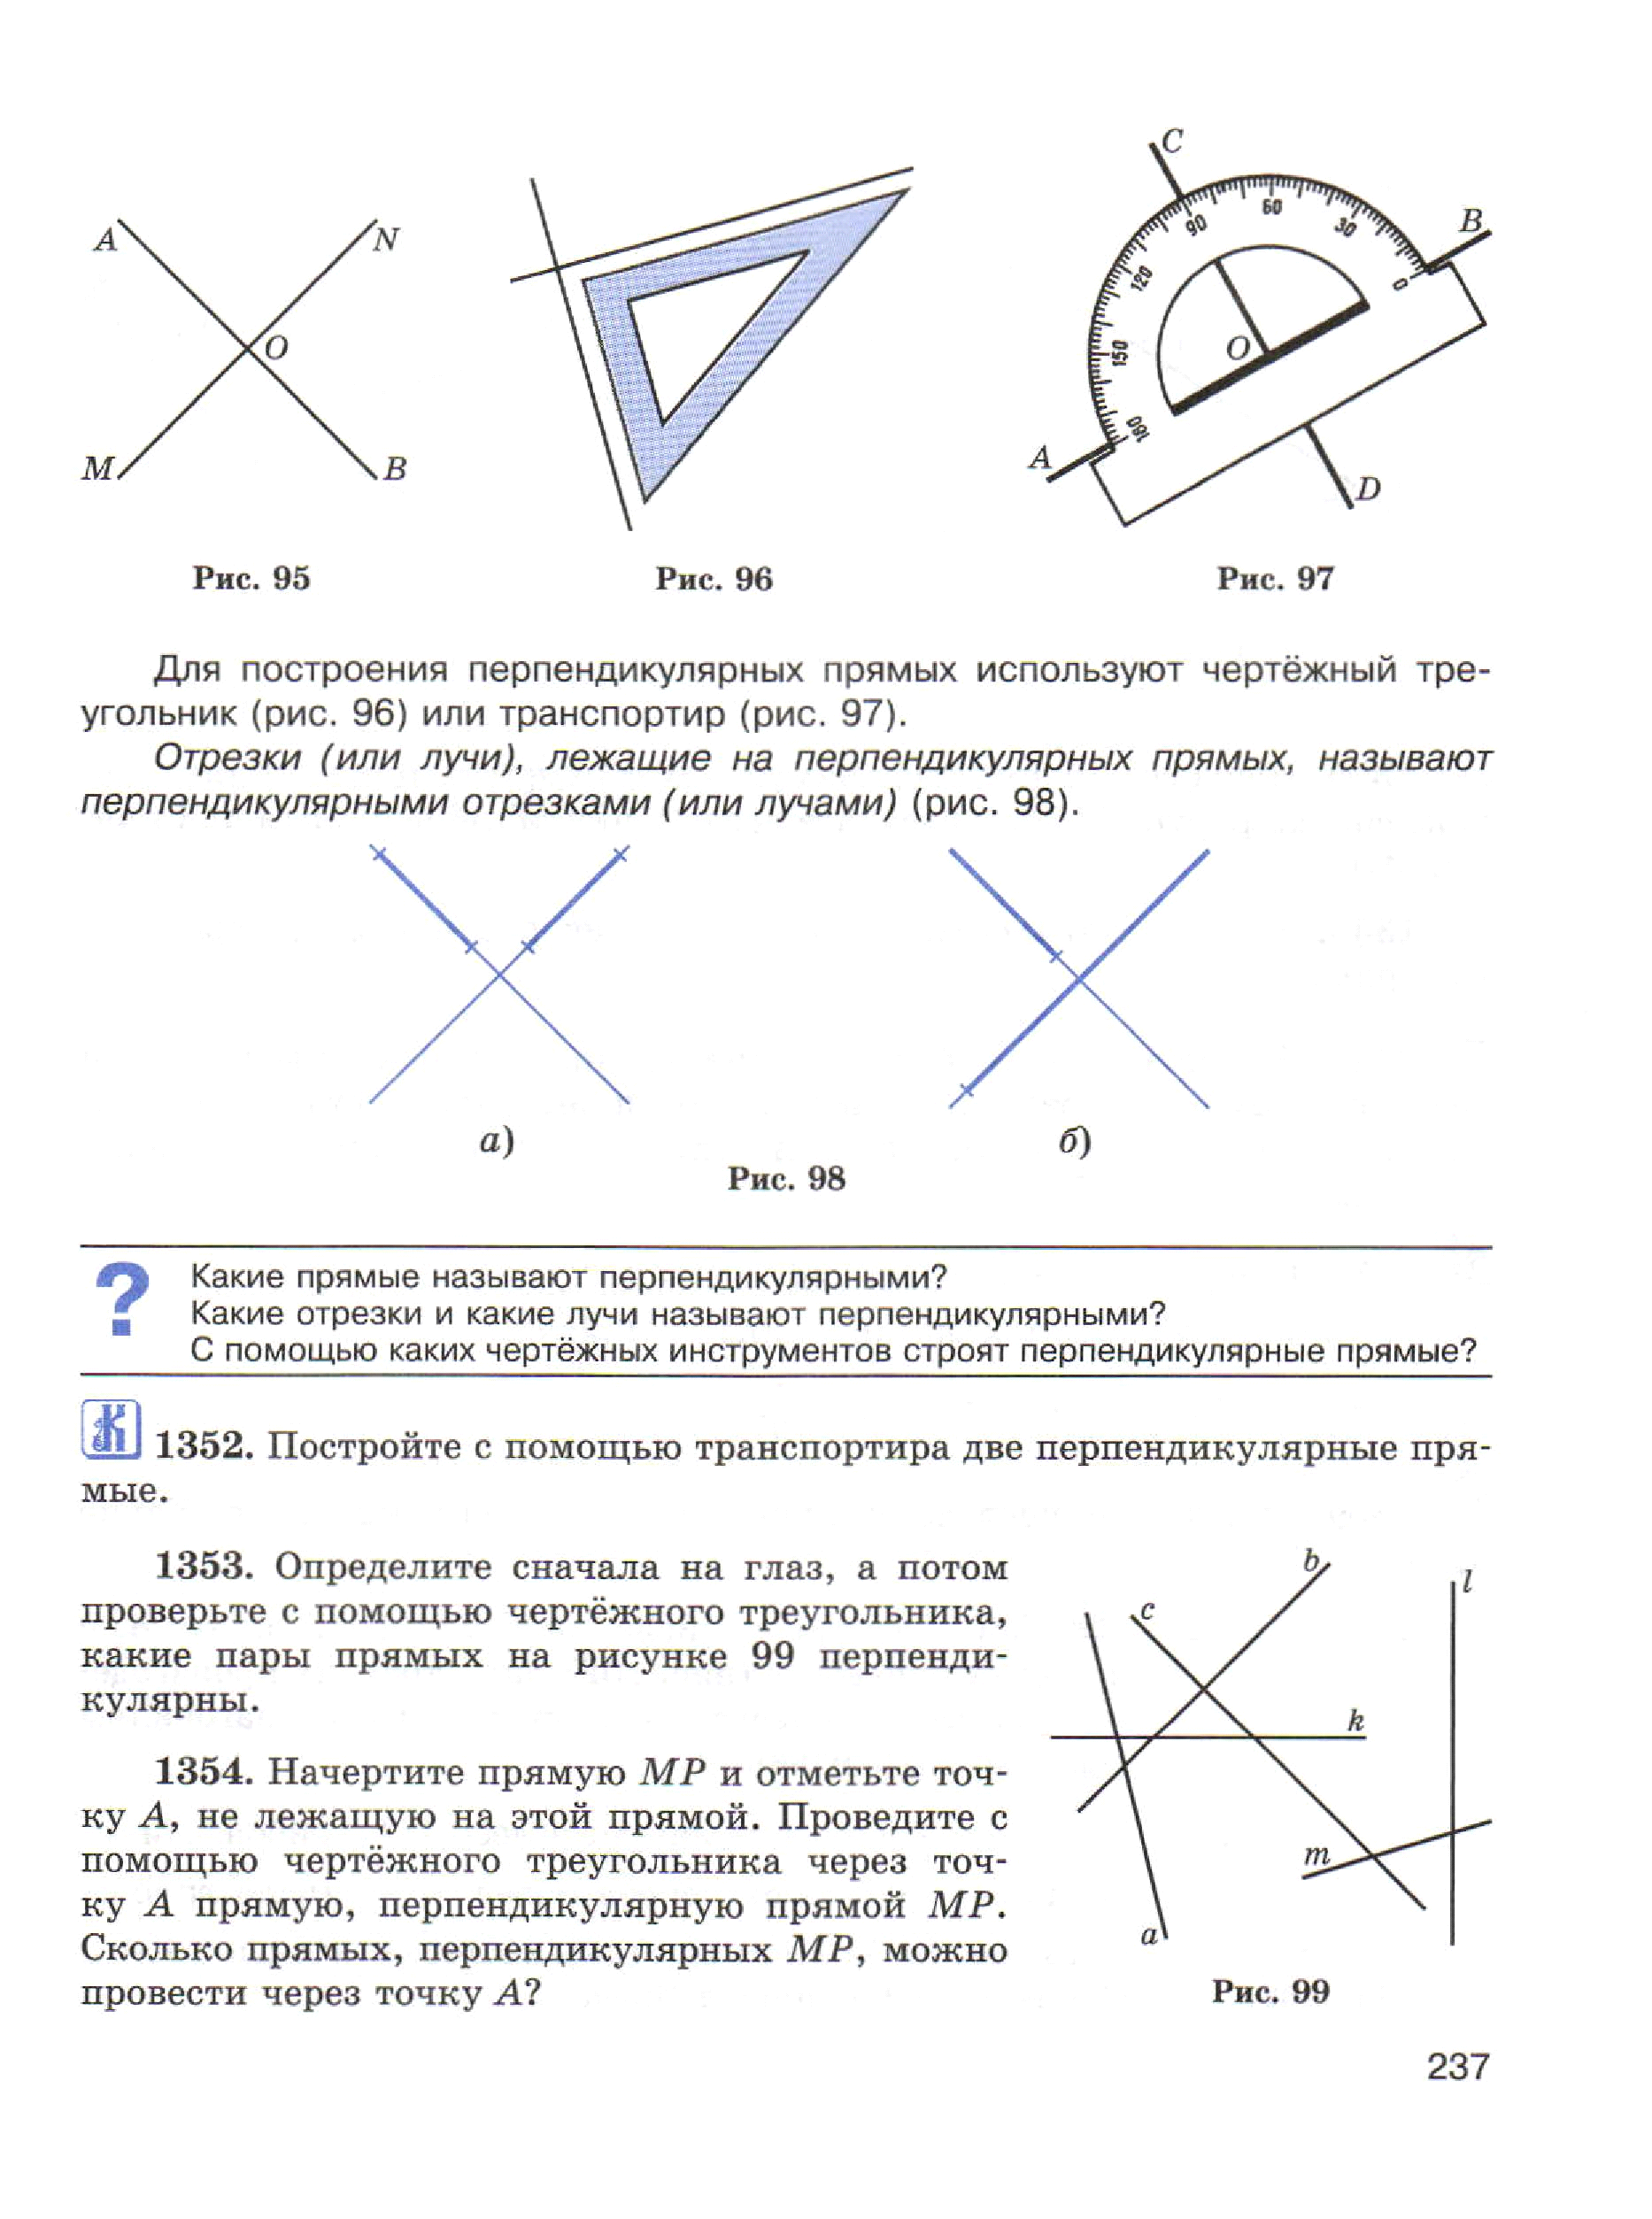

4. Реши уравнения:

1) а) 11 + 2*х* = 55 + 3*х*;

б) –15 – 3*х* = –7*х* + 45;

в) –3*х* – 17 = 8*х* – 105.

Г) 2(2 + *y*) = 19 – 3*y*;

д) (4 – *c*) + 2(*c* – 3) = –13;

е) –3(3*b* + 1) – 12 = 12.